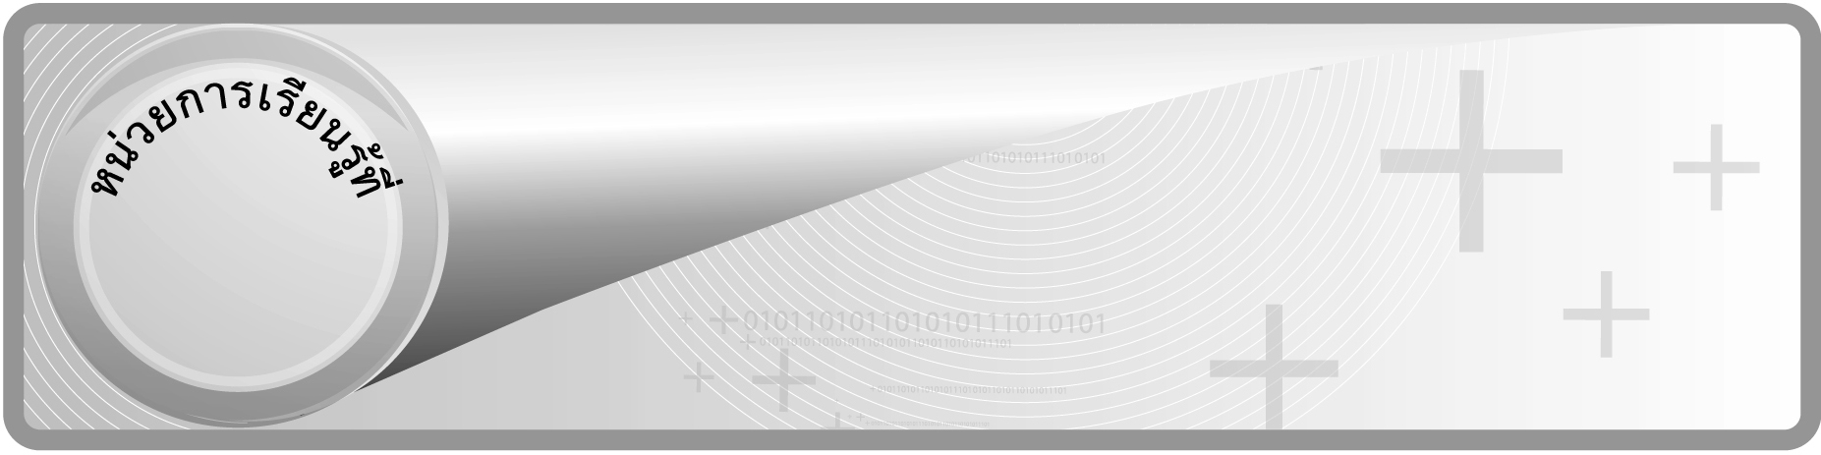
2

สมการและการแก้สมการ
แผนการจัดการเรียนรู้ที่ 8
การแก้สมการโดยใช้สมบัติการเท่ากันเกี่ยวกับการคูณหรือการหาร : 1
การแก้สมการโดยใช้สมบัติของการเท่ากัน
เกี่ยวกับการคูณและการหาร : 1
ชั้นประถมศึกษาปีที่ 6 เวลา 1 ชั่วโมง

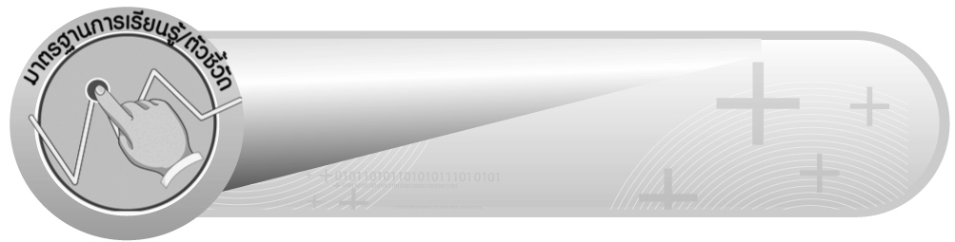
มาตรฐานการเรียนรู้/ตัวชี้วัด

มาตรฐานการเรียนรู้
มาตรฐาน ค 4.2 ใช้นิพจน์ สมการ อสมการ กราฟ และตัวแบบเชิงคณิตศาสตร์
(mathematical model) อื่น ๆ แทนสถานการณ์ต่าง ๆ ตลอดจนแปลความหมาย
และนำไปใช้แก้ปัญหา
ตัวชี้วัด
ค 4.2 ป.6/1 เขียนสมการจากสถานการณ์หรือปัญหา และแก้สมการ พร้อมทั้ง
ตรวจคำตอบ
มาตรฐานการเรียนรู้
มาตรฐาน ค 6.1 มีความสามารถในการแก้ปัญหา การให้เหตุผล การสื่อสาร การสื่อความหมาย
ทางคณิตศาสตร์และการนำเสนอ การเชื่อมโยงความรู้ต่าง ๆ ทางคณิตศาสตร์
และเชื่อมโยงคณิตศาสตร์กับศาสตร์อื่น ๆ และมีความคิดริเริ่มสร้างสรรค์
ตัวชี้วัด
ค 6.1 ป.6/1 , ป.6/2 , ป.6/3 , ป.6/4 , ป.6/5

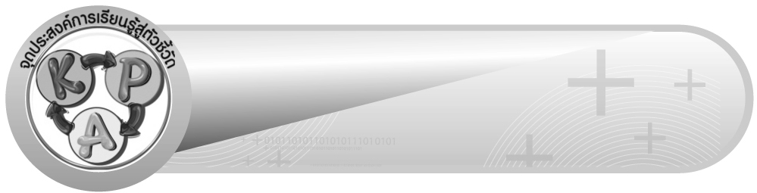
จุดประสงค์การเรียนรู้สู่ตัวชี้วัด

1. อธิบายวิธีการแก้สมการโดยใช้สมบัติของการเท่ากันเกี่ยวกับการคูณและการหาร (K)
2. แสดงวิธีแก้สมการโดยใช้สมบัติของการเท่ากันเกี่ยวกับการคูณและการหาร (P)
3. มีความกระตือรือร้นในการเข้าร่วมกิจกรรม (A)

สาระสำคัญ

การแก้สมการที่มีตัวไม่ทราบค่าหารด้วยจำนวนใด ๆ ที่ไม่ใช่ศูนย์ อาจทำได้โดยการใช้สมบัติของการเท่ากันเกี่ยวกับการคูณ ด้วยการนำจำนวนที่เท่ากับจำนวนที่หารตัวไม่ทราบค่า
ไปคูณจำนวนทั้งสองข้างของเครื่องหมายเท่ากับของสมการ
การแก้สมการที่มีตัวไม่ทราบค่าคูณด้วยจำนวนใด ๆ อาจทำได้โดยการใช้สมบัติของการเท่ากันเกี่ยวกับการหาร ด้วยการนำจำนวนที่เท่ากับจำนวนที่คูณตัวไม่ทราบค่า ไปหารจำนวน
ทั้งสองข้างของเครื่องหมายเท่ากับของสมการ

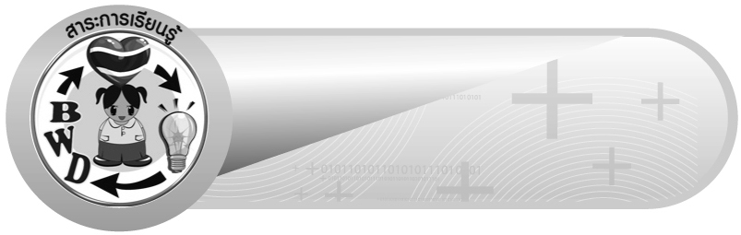
สาระการเรียนรู้

การแก้สมการโดยใช้สมบัติของการเท่ากันเกี่ยวกับการคูณหรือการหาร

คุณลักษณะอันพึงประสงค์
ใฝ่เรียนรู้
ตัวชี้วัดที่ 4.1 ตั้งใจ เพียรพยายามในการเรียนและเข้าร่วมกิจกรรมการเรียนรู้

สมรรถนะสำคัญของผู้เรียน
1. ความสามารถในการสื่อสาร
2. ความสามารถในการคิด
- การคิดวิเคราะห์

ชิ้นงานหรือภาระงาน (หลักฐาน ร่องรอยแสดงความรู้)

ผลงานจากกิจกรรมข้อ 5


คำถามท้าทาย

นักเรียนมีวิธีการแก้สมการอย่างไร เพื่อให้ได้คำตอบที่ถูกต้องและรวดเร็วที่สุด


การจัดกิจกรรมการเรียนรู้

1. ให้เรียนทบทวนความรู้เรื่อง การแก้สมการโดยใช้สมบัติของการเท่ากันเกี่ยวกับการบวกและการลบ โดยครูติดแถบสมการบนกระดาน ดังนี้
1) 2)
ก + 30 = 45
ต – 8 = 72
ให้ผู้แทนนักเรียน 2 คน ออกมาแก้สมการโดยใช้สมบัติของการเท่ากันเกี่ยวกับการบวกและการลบ คนละ 1 ข้อ ซึ่งนักเรียนอาจมีวิธีคิด ดังนี้
1) ก + 30 = 45
นำ 30 มาลบออกจากจำนวนทั้งสองข้างของเครื่องหมายเท่ากับของสมการ
ก + 30 – 30 = 45 – 30
ก = 15
2) ต – 8 = 72
นำ 8 มาบวกกับจำนวนทั้งสองข้างของเครื่องหมายเท่ากับของสมการ
ต – 8 + 8 = 72 + 8
ต = 80
ครูและนักเรียนร่วมกันตรวจสอบความถูกต้อง
2. ครูติดแถบสมการที่มีตัวไม่ทราบค่าหนึ่งตัวและมีเครื่องหมายหารอยู่ เช่น
ป ÷ 5 = 5
จากนั้นครูใช้คำถามเพื่อกระตุ้นความคิดของนักเรียน และให้นักเรียนพิจารณาว่า จากการแก้สมการเรื่องการบวกและการลบ นักเรียนคิดว่าจะนำมาเป็นแนวทางในการแก้สมการการหารได้อย่างไร
3. ครูแนะนำนักเรียนว่า ป ÷ 5 สามารถเขียนแทนในรูปเศษส่วนได้ คือ ป ÷ 5 = $\frac{ป}{5}$ ครูให้นักเรียนสังเกตว่า ตัวไม่ทราบค่า คือ ป มีจำนวน 5 หารอยู่ ถ้าต้องการหาค่า ป ควรนำจำนวนใดมาคูณทั้งสองข้าง เพื่อให้ข้างที่มี ป ÷ 5 เหลือเพียง ป (นำ 5 มาคูณ) จากนั้นให้ผู้แทนนักเรียน 2 คน ออกมาแสดงวิธีแก้สมการ ดังนี้

(ป ÷ 5 ) × 5 = 5 × 5
$\frac{ป}{5}$ × 5 = 5 × 5
ป × 1 = 25
ป = 25
ครูและนักเรียนร่วมกันตรวจสอบความถูกต้องของคำตอบ โดยให้นำค่าของ ป ที่ได้ คือ 25 ไปแทนค่า ป ในสมการเพื่อตรวจสอบคำตอบ
จะได้ ป ÷ 5 = 25 ÷ 5 = 5 ซึ่งเป็นสมการที่เป็นจริง
4. ครูกำหนดสมการเพิ่มเติมเพื่อให้นักเรียนฝึกทักษะในการแก้สมการ เช่น จากนั้นใช้คำถามกระตุ้นความคิดของนักเรียนเพื่อให้เกิดทักษะตามขั้นตอน ดังนี้
ก ÷ 9 = 10
 จากสมการข้างต้น จะทำให้จำนวนทางซ้ายมือของสมการเหลือ ก เพียงตัวเดียว
ได้อย่างไร (ทำ 9 ให้เป็น 1 โดยนำ 9 มาคูณทั้งสองข้างของสมการ)
 การนำ 9 มาคูณทั้งสองข้างเป็นการใช้สมบัติของจำนวนนับเรื่องใด (สมบัติของการเท่ากันเกี่ยวกับการคูณ)
จากนั้นครูให้ผู้แทนนักเรียนออกมาแสดงขั้นตอนวิธีแก้สมการโดยใช้สมบัติของการเท่ากันเกี่ยวกับการคูณ ดังนี้ ก ÷ 9 = 10
ได้ $\frac{ก}{9}$ = 10
นำ 9 มาคูณทั้งสองข้างของสมการ
$\frac{ก}{9}$ × 9 = 10 × 9
ก × 1 = 90
ก = 90
นักเรียนร่วมกันตรวจสอบคำตอบโดยนำค่าของ ก ที่ได้คือ 90 ไปแทนค่า ก ในสมการ เพื่อตรวจสอบคำตอบจะได้
ก ÷ 9 = 10
90 ÷ 9 = 10 ซึ่งเป็นสมการที่เป็นจริง
5. ครูยกตัวอย่างเพิ่มเติมอีก 2-3 ข้อ โดยครูแบ่งนักเรียนเป็น 3 กลุ่ม แต่ละกลุ่มส่งผู้แทนออกมาแสดงวิธีทำคนละข้อ จนครบ 3 ข้อ และร่วมกันตรวจสอบความถูกต้องของคำตอบและสรุปคะแนนกลุ่ม
1) 2) 3)
ค ÷ 7 = 8
50 = a ÷ 2
ง ÷ 3 = 24
6. ครูและนักเรียนร่วมกันอภิปรายว่า การแก้สมการที่มีตัวไม่ทราบค่าหารด้วยจำนวนใด ๆ ที่ไม่ใช่ศูนย์ อาจทำได้โดยการใช้สมบัติของการเท่ากันเกี่ยวกับการคูณ คือ นำจำนวนที่เท่ากับจำนวน ที่เป็นตัวหารไปคูณทั้งสองข้างของสมการ
7. ให้นักเรียนและครูร่วมกันสรุปความรู้ ดังนี้
 การแก้สมการที่มีตัวไม่ทราบค่าหารด้วยจำนวนใด ๆ ที่ไม่ใช่ศูนย์ อาจทำได้โดยการใช้สมบัติของการเท่ากันเกี่ยวกับการคูณ ด้วยการนำจำนวนที่เท่ากับจำนวนที่หารตัวไม่ทราบค่า ไปคูณจำนวนทั้งสองข้างของเครื่องหมายเท่ากับของสมการ
 การแก้สมการที่มีตัวไม่ทราบค่าคูณด้วยจำนวนใด ๆ อาจทำได้โดยการใช้สมบัติของการเท่ากันเกี่ยวกับการหาร ด้วยการนำจำนวนที่เท่ากับจำนวนที่คูณตัวไม่ทราบค่า ไปหารจำนวนทั้งสองข้างของเครื่องหมายเท่ากับของสมการ
8. ให้นักเรียนร่วมกันแสดงความคิดเห็น โดยครูถามคำถามท้าทาย ดังนี้
 นักเรียนมีวิธีการแก้สมการอย่างไร เพื่อให้ได้คำตอบที่ถูกต้องและรวดเร็วที่สุด


การจัดบรรยากาศเชิงบวก

ให้นักเรียนได้ร่วมกิจกรรมที่หลากหลายทั้งแบบกลุ่มและแบบเดี่ยว สามารถตอบคำถามและแก้สมการโดยใช้วิธีคิดของตนเองได้หลากหลายตามประสบการณ์โดยไม่ต้องกลัวว่าจะผิด และใช้วิธีการเสริมแรงโดยการให้คะแนนในการร่วมกิจกรรม


สื่อการเรียนรู้

แถบสมการ

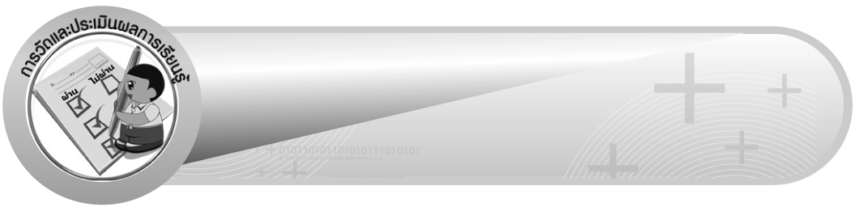
การวัดและประเมินผลการเรียนรู้

1. วิธีการวัดและประเมินผล
1.1 สังเกตพฤติกรรมของนักเรียนในการเข้าร่วมกิจกรรม
1.2 สังเกตพฤติกรรมของนักเรียนในการเข้าร่วมกิจกรรมกลุ่ม
2. เครื่องมือ
2.1 แบบสังเกตพฤติกรรมการเข้าร่วมกิจกรรม
2.2 แบบสังเกตพฤติกรรมการเข้าร่วมกิจกรรมกลุ่ม
3. เกณฑ์การประเมิน
3.1 การประเมินพฤติกรรมการเข้าร่วมกิจกรรม
ผ่านตั้งแต่ 2 รายการ ถือว่า ผ่าน
ผ่าน 1 รายการ ถือว่า ไม่ผ่าน
3.2 การประเมินพฤติกรรมการเข้าร่วมกิจกรรมกลุ่ม
คะแนน 9-10 ระดับ ดีมาก
คะแนน 7-8 ระดับ ดี
คะแนน 5-6 ระดับ พอใช้
คะแนน 0-4 ระดับ ควรปรับปรุง


ข้อเสนอแนะของผู้บริหารสถานศึกษา

______________________________________________________________________________
______________________________________________________________________________
______________________________________________________________________________
______________________________________________________________________________
______________________________________________________________________________
______________________________________________________________________________
______________________________________________________________________________
______________________________________________________________________________
______________________________________________________________________________
______________________________________________________________________________
______________________________________________________________________________
______________________________________________________________________________
______________________________________________________________________________
______________________________________________________________________________
______________________________________________________________________________
______________________________________________________________________________
______________________________________________________________________________
______________________________________________________________________________
______________________________________________________________________________
______________________________________________________________________________
______________________________________________________________________________
______________________________________________________________________________
______________________________________________________________________________
______________________________________________________________________________
______________________________________________________________________________

ลงชื่อ__________________ (ผู้บริหารสถานศึกษา)
(__________________)
_____/_____/_____

บันทึกหลังการสอน

ผลการจัดการเรียนการสอน
______________________________________________________________________________
______________________________________________________________________________
______________________________________________________________________________
______________________________________________________________________________
______________________________________________________________________________
______________________________________________________________________________

ปัญหา / อุปสรรค
______________________________________________________________________________
______________________________________________________________________________
______________________________________________________________________________
______________________________________________________________________________
______________________________________________________________________________
______________________________________________________________________________

แนวทางแก้ไข
______________________________________________________________________________
______________________________________________________________________________
______________________________________________________________________________
______________________________________________________________________________
______________________________________________________________________________
______________________________________________________________________________

ลงชื่อ__________________ (ผู้บันทึก)
(__________________)
_____/_____/_____

